|  |  |
| --- | --- |
| **Gerb-BMSTU_01** | **Министерство науки и высшего образования Российской Федерации**  **Федеральное государственное бюджетное образовательное учреждение**  **высшего образования**  **«Московский государственный технический университет**  **имени Н.Э. Баумана**  **(национальный исследовательский университет)»**  **(МГТУ им. Н.Э. Баумана)** |

ФАКУЛЬТЕТ **Информатика и системы управления**

КАФЕДРА **Компьютерные системы и сети (ИУ6)**

НАПРАВЛЕНИЕ ПОДГОТОВКИ **09.03.01 Информатика и вычислительная техника**

**Отчет**

|  |  |
| --- | --- |
| **по лабораторной работе №** | 9 |

**Название:**

Программирование с использованием Qt

**Дисциплина:** Объектно-ориентированное программирование

|  |  |  |  |  |
| --- | --- | --- | --- | --- |
| Студент | ИУ6-22Б |  |  | С.В. Астахов |
|  | (Группа) |  | (Подпись, дата) | (И.О. Фамилия) |
|  |  |  |  |  |
| Преподаватель |  |  |  |  |
|  |  |  | (Подпись, дата) | (И.О. Фамилия) |

Москва, 2020

**Задание**

Лабораторная работа выполняется по методическим указаниям.

**Исходный код**

Части 1-4 см. метод указания

Часть 5:

(файл calc.cpp)

*#include <QApplication>*

*#include "calcDialog.h"*

*int main(int argc, char \*argv[])*

*{*

*QApplication app(argc, argv);*

*CalcDialog \* dialog = new CalcDialog();*

*dialog->show(); // отображаем окно*

*return app.exec(); // запускаем цикл обработки сообщений*

*}*

(файл calcDialog.h)

*#ifndef \_CALC\_DIALOG\_H\_*

*#define \_CALC\_DIALOG\_H\_*

*#include <QDialog>*

*#include <QLineEdit>*

*#include <QSignalMapper>*

*/// Класс, реализующий калькулятор*

*class CalcDialog: public QDialog*

*{*

*Q\_OBJECT*

*public:*

*CalcDialog( QWidget \* parent = 0);*

*virtual ~CalcDialog(){};*

*protected:*

*QSignalMapper \* m\_pSignalMapper;*

*QLineEdit \* m\_pLineEdit;*

*double m\_Val; ///< Значение, с которым будет выполнена операция*

*int m\_Op; ///< Код нажатой операции*

*bool m\_bPerf;///< Операция была выполнена. Надо очистить поле ввода*

*void initNum();///< Инициализировать переменные, связанные с вычислениями*

*double getNumEdit(); ///< Получить число из m\_pLineEdit*

*void setNumEdit( double ); ///< Отобразить число в m\_pLineEdit*

*/// Вычислить предыдущую операцию*

*///(в бинарных операциях был введен второй операнд)*

*void calcPrevOp( int curOp );*

*/// Проверить, была ли выполнена операция при нажатии на цифровую клавишу*

*/// Если операция выполнена, значит m\_pLineEdit необходимо очистить*

*void checkOpPerf();*

*private slots:*

*/// Слот для обработки нажатий всех кнопок*

*void clicked(int id);*

*};*

*#endif*

(файл calcDialog.cpp)

#include <QVector>

#include <QGridLayout>

#include <QPushButton>

#include <QHBoxLayout>

#include <QVBoxLayout>

#include <cmath>

#include "calcDialog.h"

// Идентификаторы кнопок

// Для цифровых кнопок идентификатор является соответствующая цифра

#define DIV 10

#define MUL 11

#define MINUS 12

#define PLUS 13

#define INVERSE 15

#define DOT 16

#define EQ 20

#define BKSP 30

#define CLR 31

#define CLR\_ALL 32

#define LOGX 61

#define EXPY 62

#define SINX 63

#define COSX 64

// количество кнопок в группе, отображаемой в виде сетки

#define GRID\_KEYS 16

/// Описатель кнопки

struct BtnDescr{

QString text; ///< Отображаемый на кнопке текст

int id; ///< Идентификатор кнопки

BtnDescr() { id=0;}; ///< Конструктор по умолчанию

///< Конструктор для инициализации

BtnDescr( const QString & str, int i)

{ text = str; id = i; };

};

/// Динамический массив-вектор элементов описателей кнопок

QVector<BtnDescr> \_btnDescr;

/// Инициализация массива \_btnDescr всеми отображаемыми кнопками

void InitBtnDescrArray()

{

\_btnDescr.push\_back( BtnDescr("7", 7) );

\_btnDescr.push\_back( BtnDescr("8", 8) );

\_btnDescr.push\_back( BtnDescr("9", 9) );

\_btnDescr.push\_back( BtnDescr("/", DIV) );

\_btnDescr.push\_back( BtnDescr("4", 4) );

\_btnDescr.push\_back( BtnDescr("5", 5) );

\_btnDescr.push\_back( BtnDescr("6", 6) );

\_btnDescr.push\_back( BtnDescr("\*", MUL) );

\_btnDescr.push\_back( BtnDescr("1", 1) );

\_btnDescr.push\_back( BtnDescr("2", 2) );

\_btnDescr.push\_back( BtnDescr("3", 3) );

\_btnDescr.push\_back( BtnDescr("-", MINUS) );

\_btnDescr.push\_back( BtnDescr("0", 0) );

\_btnDescr.push\_back( BtnDescr("-/+", INVERSE) );

\_btnDescr.push\_back( BtnDescr(".", DOT) );

\_btnDescr.push\_back( BtnDescr("+", PLUS) );

\_btnDescr.push\_back( BtnDescr("<-",BKSP) );

\_btnDescr.push\_back( BtnDescr("CE",CLR) );

\_btnDescr.push\_back( BtnDescr("C", CLR\_ALL) );

\_btnDescr.push\_back( BtnDescr("log[y]x", LOGX) );

\_btnDescr.push\_back( BtnDescr("x^y", EXPY) );

\_btnDescr.push\_back( BtnDescr("sin(x)", SINX) );

\_btnDescr.push\_back( BtnDescr("cos(x)", SINX) );

\_btnDescr.push\_back( BtnDescr("=", EQ) );

}

/// Конструктор класса калькулятора

CalcDialog::CalcDialog( QWidget \* parent)

{

initNum(); // инициализируем счетные переменные

InitBtnDescrArray(); // инициализируем массив с описанием кнопок

// Создаем форму

m\_pLineEdit = new QLineEdit(this);

// устанавливаем режим только чтения - разрешаем ввод только

// с нарисованных кнопок

m\_pLineEdit->setReadOnly ( true );

m\_pSignalMapper = new QSignalMapper(this);

// создаем схемы выравнивания

QVBoxLayout \*extraLayout = new QVBoxLayout();

QGridLayout \*gridLayout = new QGridLayout();

QHBoxLayout \*bccKeysLayout = new QHBoxLayout();

QHBoxLayout \*mainKeysLayout = new QHBoxLayout();

QVBoxLayout \*dlgLayout = new QVBoxLayout();

// Заполняем форму кнопками из \_btnDescr

for (int i = 0; i < \_btnDescr.size(); i++) {

// Создаем кнопку с текстом из очередного описателя

QPushButton \*button = new QPushButton(\_btnDescr[i].text);

// если кнопка в основном блоке цифровых или "=" -

// разрешаем изменение всех размеров

if( i >= GRID\_KEYS + 3 || i < GRID\_KEYS)

button->setSizePolicy ( QSizePolicy::Expanding,

QSizePolicy::Expanding);

// если кнопка не цифровая - увеличиваем шрифт надписи на 4 пункта

if( \_btnDescr[i].id >= 10 ){

QFont fnt = button->font();

fnt.setPointSize( fnt.pointSize () + 4 );

button->setFont( fnt );

}

// связываем сигнал нажатия кнопки с объектом m\_pSignalMapper

connect(button, SIGNAL(clicked()), m\_pSignalMapper, SLOT(map()));

// обеспечиваем соответствие кнопки её идентификатору

m\_pSignalMapper->setMapping(button, \_btnDescr[i].id);

if(i<GRID\_KEYS) // Если кнопка из центрального блока - помещаем в сетку

gridLayout->addWidget(button, i / 4, i % 4);

else if( i < GRID\_KEYS + 3) // кнопка из верхнего блока - в bccKeysLayout

bccKeysLayout->addWidget(button);

else if( i < GRID\_KEYS + 3 + 4) // my buttons

extraLayout->addWidget(button);

else

{

// кнопка "=" - помещаем в блок mainKeysLayout после gridLayout

mainKeysLayout->addLayout(extraLayout);

mainKeysLayout->addLayout(gridLayout);

mainKeysLayout->addWidget(button);

}

}

// связываем сигнал из m\_pSignalMapper о нажатии со слотом clicked

// нашего класса

connect(m\_pSignalMapper, SIGNAL(mapped(int)),

this, SLOT(clicked(int)));

// добавляем блоки кнопок в схему выравнивания всей формы

dlgLayout->addWidget(m\_pLineEdit);

dlgLayout->addLayout(bccKeysLayout);

dlgLayout->addLayout(mainKeysLayout);

// связываем схему выравнивания dlgLayout с формой

setLayout(dlgLayout);

// отображаем "0" в поле ввода чисел m\_pLineEdit

setNumEdit( 0 );

};

// Обработка нажатия клавиш

void CalcDialog::clicked(int id)

{ // по идентификатору кнопки ищем действие для выполнения

switch(id)

{

case SINX:

{

setNumEdit(sin(getNumEdit()));

break;

};

case COSX:

{

setNumEdit(cos(getNumEdit()));

break;

};

case INVERSE: // унарная операция +/-

{

setNumEdit( getNumEdit() \* -1.0 ); break;

};

case DOT: // добавление десятичной точки

{

// если на экране результат предыдущей операции - сбросить

checkOpPerf();

QString str = m\_pLineEdit->text ();

str.append( "." ); // добавляем точку к строке

bool ok = false;

// проверяем, является ли результат числом (исключаем 0.1. )

str.toDouble(&ok);

// если строка является числом - помещаем резульат в m\_pLineEdit

if( ok ) m\_pLineEdit->setText ( str );

break;

};

case DIV: // бинарные арифметические операции

case MUL:

case PLUS:

case MINUS:

case LOGX:

case EXPY:

case EQ:{

calcPrevOp( id );

break;

}

case CLR\_ALL: initNum();// удалить всё

case CLR:{

setNumEdit( 0 ); // записать в m\_pLineEdit число 0

break;

}

case BKSP:{ // удалить последний символ

// если на экране резульатат предыдущей операции - сбросить

checkOpPerf();

QString str = m\_pLineEdit->text ();

if( str.length() ){

// если строка в m\_pLineEdit не нулевая - удалить символ

str.remove( str.length()-1, 1 );

m\_pLineEdit->setText ( str );

}

break;

}

default:{ // обработка цифровых клавиш

// если на экране результат предыдущей операции - сбросить

checkOpPerf();

QString sId;

// сформировать строку по идентификатору нажатой клавиши

sId.setNum( id );

QString str = m\_pLineEdit->text ();

if( str == "0" )

str = sId; // затираем незначащий нуль

else

str.append( sId ); // добавить в m\_pLineEdit нажатую цифру

m\_pLineEdit->setText ( str );

}

};

};

// Получить число из m\_pLineEdit

double CalcDialog::getNumEdit()

{

double result;

QString str = m\_pLineEdit->text ();

result = str.toDouble(); // преобразовать строку в число

return result;

};

// записать число в m\_pLineEdit

void CalcDialog::setNumEdit( double num )

{

QString str;

str.setNum ( num, 'g', 25 ); // преобразовать вещественное число в строку

m\_pLineEdit->setText ( str );

};

// Выполнить предыдущую бинарную операцию

void CalcDialog::calcPrevOp( int curOp )

{

// получить число на экране

// m\_Val хранит число, введенное до нажатия кнопки операции

double num = getNumEdit();

switch( m\_Op )

{

case DIV:{

if ( num != 0) m\_Val /= num;

else m\_Val = 0;

break;

}

case MUL:{

m\_Val \*= num;

break;

}

case PLUS:{

m\_Val += num;

break;

}

case MINUS:{

m\_Val -= num;

break;

}

case LOGX:{

m\_Val = log(m\_Val) / log(num);

break;

}

case EXPY:{

m\_Val = pow(m\_Val, num);

break;

}

case EQ: { // если была нажата кнопка "=" - не делать ничего

m\_Val = num;

break; }

}

m\_Op = curOp; // запомнить результат текущей операции

setNumEdit( m\_Val ); // отобразить результат

m\_bPerf = true; // поставить флаг выполнения операции

};

void CalcDialog::checkOpPerf()

{

if( m\_bPerf ){

// если что-то выполнялось - очистить m\_pLineEdit

m\_pLineEdit->clear();

m\_bPerf = false;

};

};

void CalcDialog::initNum()

{

m\_bPerf = false; m\_Val = 0; m\_Op = EQ;

};

**Часть 6:**

(файл front.cpp)

*#include <QApplication>*

*#include "back.h"*

*int main(int argc, char \*argv[])*

*{*

*QApplication app(argc, argv);*

*FormDialog \*dialog = new FormDialog();*

*dialog->show(); // отображаем окно*

*return app.exec(); // запускаем цикл обработки сообщений*

*}*

(файл back.h)

*#ifndef BACK\_H\_*

*#define BACK\_H\_*

*#include <QDialog>*

*#include <QLineEdit>*

*#include <QSignalMapper>*

*#include <QTextEdit>*

*#include <QString>*

*/// Класс, реализующий редактор*

*class FormDialog: public QDialog*

*{*

*Q\_OBJECT*

*public:*

*FormDialog( QWidget \* parent = 0);*

*virtual ~FormDialog(){};*

*protected:*

*QLineEdit \*lineEdit1;*

*QTextEdit \*field1;*

*bool lower, isOut;*

*private slots:*

*void swapper();*

*void newQs();*

*};*

*#endif*

(файл back.cpp)

*#include <QPushButton>*

*#include <QVBoxLayout>*

*#include <QTextEdit>*

*#include <QLineEdit>*

*#include <iostream>*

*#include <QString>*

*#include "back.h"*

*//void FormDialog::newQs(bool& outId);*

*//void FormDialog::swapper(bool& caseId, bool& outId);*

*FormDialog::FormDialog(QWidget \* parent){*

*QVBoxLayout \*mainLayout = new QVBoxLayout();*

*lineEdit1 = new QLineEdit();*

*QPushButton \*button1 = new QPushButton("Convert");*

*field1 = new QTextEdit();*

*field1->setReadOnly(true);*

*//QString str1;*

*bool lower = true, isOut = false;*

*connect(button1, SIGNAL(clicked()), this, SLOT(swapper()));*

*connect(lineEdit1, SIGNAL(textEdited(QString)), this, SLOT(newQs()));*

*mainLayout->addWidget(lineEdit1);*

*mainLayout->addWidget(button1);*

*mainLayout->addWidget(field1);*

*setLayout(mainLayout);*

*};*

*void FormDialog::newQs(){*

*//isOut = false;*

*field1->setText("");*

*field1->append("input: " + lineEdit1->text());*

*};*

*void FormDialog::swapper(){*

*/\*if(!(isOut)){*

*field1->setText("");*

*field1->append("input: " + lineEdit1->text());*

*}\*/*

*//field1->append("\_test\_");*

*if(lower){*

*field1->append("lower case string: " + lineEdit1->text().toLower());*

*}*

*else{*

*field1->append("UPPER CASE STRING: " + lineEdit1->text().toUpper());*

*}*

*lower = !(lower);*

*//isOut = true;*

*};*

**Скриншоты**

**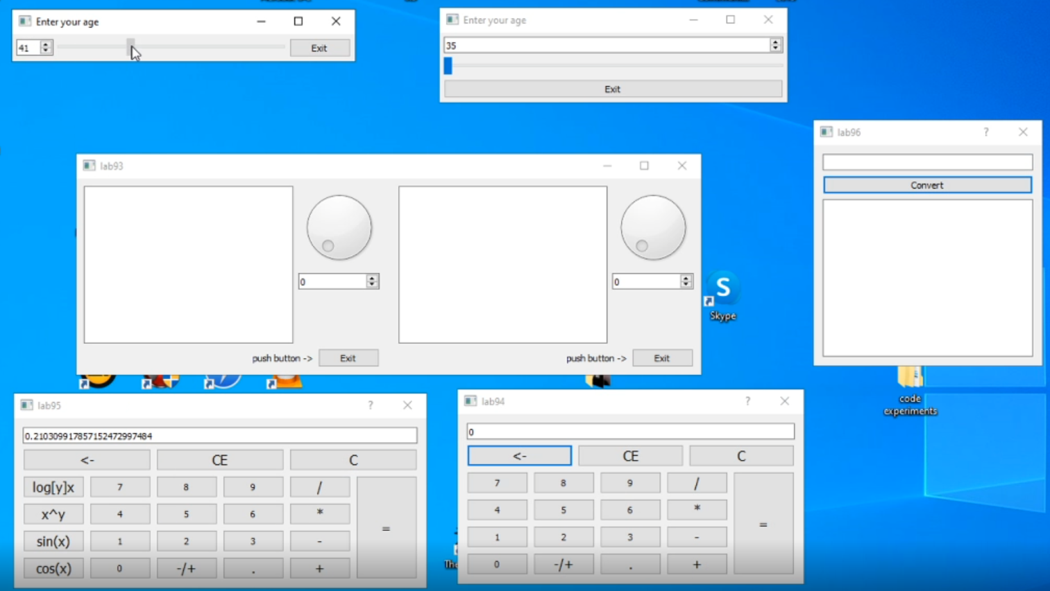**

**Диаграммы классов для 5 и 6 частей**

**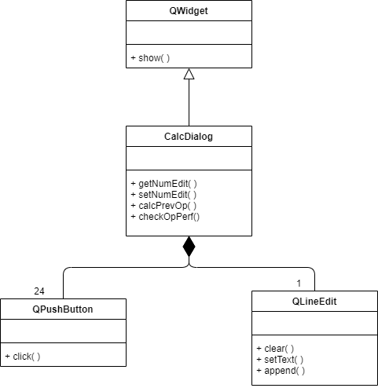**

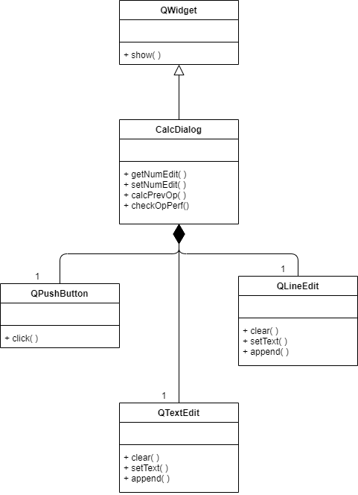

**Вывод**

Qt предоставляет широкий набор средств для разработки кроссплатформенных графических интерфесов, которые могут создаваться как в специальном конструкторе(Qt Designer), так и с помощью создания объектов специальных классов(QWidget, QPushButton, QSpinBox и т.д.) в коде программы.